線上音樂CD購物系統

使用案例規格說明書: 訂購音樂CD

Version 0.1

Revision History

|  |  |  |  |
| --- | --- | --- | --- |
| **Date** | **Version** | **Description** | **Author** |
| 2/27/2005 | 0.1 | 初版 | 游峰碩 |
|  |  |  |  |
|  |  |  |  |
|  |  |  |  |
|  |  |  |  |
|  |  |  |  |
|  |  |  |  |
|  |  |  |  |
|  |  |  |  |

Table of Contents

1. 名稱(Name) 4

1.1 簡述(Brief Description) 4

2. 參與者(Actors) 4

3. 前提(Pre-Conditions) 4

4. 成功條件(Successful Post-Conditions) 4

5. 失敗條件(Unsuccessful Post-Conditions) 4

6. 事件路徑(Flow of Events) 4

6.1 基本路徑(Typical Course of Events) 4

6.2 其他/例外路徑(alternative/exceptional course): 4

6.2.1 顧客提交新的搜尋要求給系統. 5

6.2.2 顧客終止結帳. 5

6.2.3 信用檢驗失敗 5

7. 詞彙表(Glossary) 5

8. 活動圖(Activity Diagram) 5

Use Case Specification: 訂購音樂CD

# 名稱(Name)

顧客訂購音樂CD.

## 簡述(Brief Description)

這個使用案例描述使用者訂購音樂CD之過程.

# 參與者(Actors)

顧客 .

# 前提(Pre-Conditions)

顧客已經初步使用搜尋功能，查詢到產品摘要.

# 成功條件(Successful Post-Conditions)

交易紀錄完成

# 失敗條件(Unsuccessful Post-Conditions)

交易沒有紀錄成功

# 事件路徑(Flow of Events)

## 基本路徑(Typical Course of Events)

|  |  |
| --- | --- |
| Actor 動作 | 系統回應 |
| 1. TUCBW[1]: 顧客提交搜尋要求給系統 | 2. 系統提供顧戶建議的CD列表 |
| 3. 顧客選擇其中的一個CD以查看更多的資訊 | 4. 系統提供顧客CD的基本資訊跟評論 |
| 5. 顧客把CD加入到購物車. | 6. 系統顯示購物車內容 |
| 7. 顧客登入系統結帳(check-out) | 8. 系統驗證顧客的信用卡資料 |
|  | 9. 系統寄發訂單確認函(email)給顧客 |
|  | 10: 系統儲存訂單交易資訊 |
|  | 11. TUCEW[2]: 系統顯示訂單交易明細資訊 |

## 其他/例外路徑(alternative/exceptional course):

### 顧客提交新的搜尋要求給系統.

步驟3. 如果所顯示的CD項目並沒有符合顧客的選擇, 顧客可以重新提交新的搜尋.

### 顧客終止結帳.

步驟7. 顧客終止結帳程序, 離開網站.

### 信用檢驗失敗

步驟8. 信用檢驗失敗, 系統提示失敗訊息.

# 詞彙表(Glossary)

|  |  |  |
| --- | --- | --- |
| **No** | **Term** | **Description** |
| 1. | 資訊 | 此資訊包含:Review, 演唱者基本資料, 樣品 |
| 2 | CD列表 | 演唱者, 出版日期, 出版者, 售價, 曲目 |
|  |  |  |
|  |  |  |

# 活動圖(Activity Diagram)

此活動圖顯示上述之使用案例描述(從步驟3開始)。

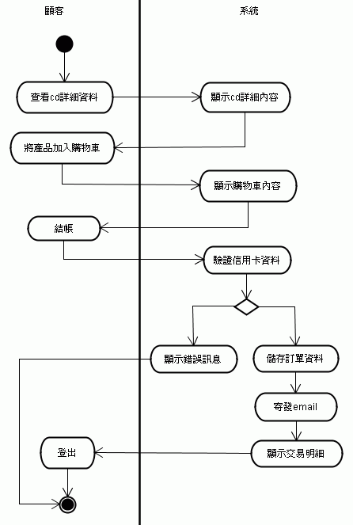

1. The Use Case Begin With 的縮寫
2. The Use Case End With 的縮寫